附件三
《数字中国系列》人才培训活动方案
为深入贯彻落实数字中国战略的重要思想，积极推进《数字中国建设整体布局规划》国家战略实施，强化数字中国人才支撑，中关村数字媒体产业联盟在完成编写并由中央党校出版社出版的《数字中国系列》读本基础上，将联合有关机构共同开展《数字中国系列》培训活动，具体方案如下：
一、培训活动概况
主办方将邀请相关部门、有关地方政府及培训中心、行业组织、知名院校等共同组织开展培训活动。旨在帮助学员了解数字中国战略的背景、内容和实施路径，掌握数字经济的基本概念、特点和趋势，熟悉数字技术的应用和创新，了解数字产业的发展和转型，掌握数字化转型的实施保障体系和方法，了解数字中国战略的国际合作框架和实践操作。
培训活动将邀请数字经济领域知名专家学者、数字化领军企业代表，将为大家带来最前沿的数字化经验和成功案例，分享数字化转型的最佳实践，探讨数字化时代下的企业和社会发展趋势。培训内容将涉及数字中国战略宏观政策、产业发展、技术引领、投资运营、人才培养等多个领域，内容丰富、实用性强。
通过参加培训活动，能够更好地掌握数字中国建设、发展数字经济的战略趋势，把握数字产业发展机遇，熟悉数字技术的应用和创新，了解数字化时代下企业和社会的发展变革，掌握数字化运营和管理的核心技能，为企业和社会的数字化转型提供有力支持。
二、培训活动架构
  - 课程主题：《数字中国系列》；数字技术与产业
  - 培训时间：公开课拟每月1-2期；标准班及定制班，可根据需求确定培训时间。
  - 培训地点：北京、海南、广州，以及全国合作城市
  - 课时安排：公开课（3课时），特色课程（12-30课时，标准班、定制班将根据实际情况设计课时）。
  - 开班形式：公开课：150人，学员免费；标准班：50人以上，2800元/人，定制课程：人数及费用根据需求定制。
  - 颁发证书：标准班及定制班学员学习结业后，可由主办方颁发培训证书。
三、合作模式
- 主办方负责公益课程（公开课）的组织举办，拟在全国重点合作城市开展公开课与示范班。
- 主办方将建立《数字中国系列》培训活动专家顾问讲师团，并邀请相关讲师、专家录制精品视频课程，并进行线上推广与传播。
- 诚邀全国各地方相关部门及知名机构合作，以“共创、共建、共赢”的模式，共同组织举办培训活动，主办方提供师资、培训教材、宣传推广等支持，合作方负责培训落地组织与运营。
四、课程模块（具体以实际课程为准）
- 数字中国战略解读模块
- 数字中国战略技术创新模块
- 数字中国战略产业融合模块
- 数字中国战略人才体系建设模块
- 数字中国战略产业创投模块
- 数字中国战略实施保障体系模块
- 数字中国战略数字化转型与数字治理
- 数字中国战略国际合作模块
- 国家文化数字化战略模块
- 数字中国乡村振兴模块
- 数字技术产业化模块
- 企业数字化转型模块
五、特色教材
近年来，中关村数字媒体产业联盟智库组织了一批数字经济领域知名专家、学者及行业领先实践者，精心编写并完成了由中央党校出版社出版的《数字中国系列》读本，系列读本涵盖数字中国建设、“十四五”数字化国家战略、数字化建设与发展、区块链、元宇宙、人工智能、新基建、以及典型案例等内容。通过以系列读本为基础内容的系列培训活动，为各部委、地方政府、相关企业，党员及领导干部提供系统化了解、学习数字中国国家战略，掌握数字化转型升级与数字产业发展与建设模式，积极推动数字经济高质量发展，建设数字中国。
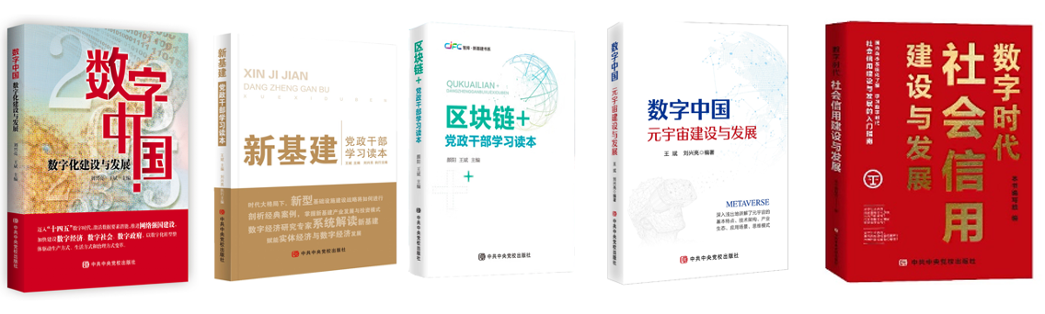

- 《数字中国：数字化建设与发展》(中央党校出版社，2021年9月出版)
- 《数字中国：元宇宙建设与发展》(中央党校出版社,2023年5月出版)
- 《新基建：党政干部学习读本》(中央党校出版社，2020年9月出版)
- 《区块链+党政干部学习读本》(中央党校出版社,2020年5月出版)
- 《数字时代：社会信用建设与发展》(中央党校出版社,2022年3月出版)
六、联系方式
联系电话：010-62122799
联 系 人：
孙老师 13911853913（同微信）
李老师 18600336988（同微信）

